Soal 1
Catatan untuk pembukuan PT Andika selama bulan Juni adalah sebagai berikut:
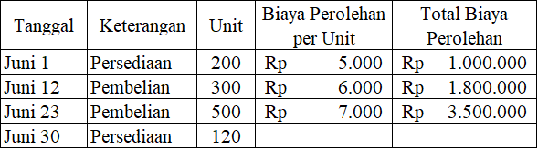
Diminta:
- Hitunglah besarnya biaya perolehan persediaan akhir dan beban pokok penjualan PT Andika dengan menggunakan metode FIFO dan LIFO.
- Dari kedua metode tersebut, metode manakah yang menghasilkan jumlah biaya perolehan persediaan akhir paling tinggi?
- Dan metode manakah yang menghasilkan jumlah beban pokok penjualan yang paling tinggi? Mengapa begitu?

Soal 2
Berikut ini adalah data mengenai barang dagangan PT JUALAN BMX selama bulan Januari 2011:
- Persediaan barang dagangan, 1 Januari, 20 Unit @ Rp5.000.
- Penjualan barang dagangan, 5 Januari, 15 Unit @ Rp9.000.
- Pembelian barang dagangan, 14 Januari, 30 Unit @ Rp5.400.
- Penjualan barang dagangan, 18 Januari, 25 Unit @ Rp9.300.
- Pembelian barang dagangan, 25 Januari, 40 Unit @ Rp6.500.
- Penjualan barang dagangan, 28 Januari, 35 Unit @ Rp9.800.
PT JUALAN BMX menggunakan sistem perpetual untuk mencatat mutasi persediaan barang dagangan. Pada tanggal 31 Januari 2011, persediaan barang dagangan yang tersedia sebesar 15 Unit.
Diminta:
Tentukanlah berapa biaya perolehan persediaan barang dagangan akhir dan beban pokok penjualan, apabila perusahaan menggunakan metode FIFO, LIFO, dan Rata-Rata Bergerak.

